Speed boat est une méthode d’animation pour aider un groupe à élaborer un projet à partir
d’une métaphore marine.
Durée : 1H à 1 H 30
Vou spouvez adapter les temps indiqués .

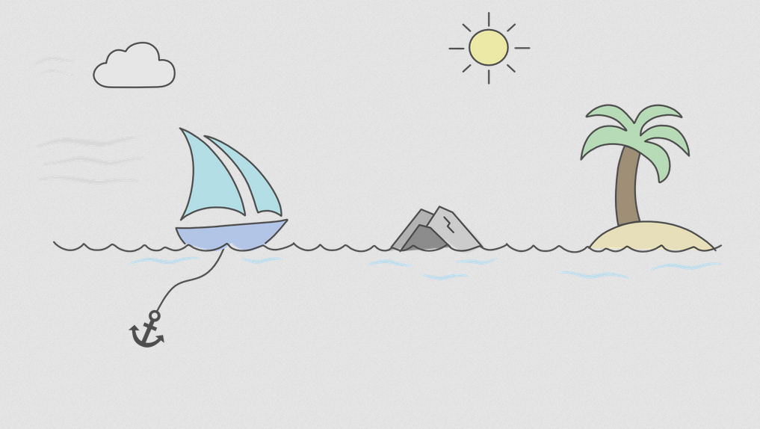
✓ Le bateau = l’équipe
✓ L’île = les objectifs à atteindre
✓ Le vent = les forces internes facilitant la progression du projet
✓ Le soleil = les opportunités externes facilitant la progression du projet
✓ L’ancre = les freins internes qui empêchent d’atteindre l’ile et donc les objectifs
✓ le rocher : les menaces externes qui empêchent d’atteindre l’ile et donc les objectifs
DESCRIPTION DE LA MÉTHODE
Un facilitateur par groupe ou sous groupes donne les consignes générales de cette séance
Materiel : un dessin,sur une planche assez grande et large pour contenir les post-it des participants. (Si vous n’êtes pas dessinateur, vus pouvez demander au groupe de vous aider à dessiner le sitems en début d’atelier- vous découvrirez peut-être des talents au sein de votre équipe ! ).
Des post-iit de couleurs différentes /thème

Les consignes à donner :
• Une seule idée par post-it.
• Toutes les suggestions sont bonnes.

PHASE 1 – en groupe ou sous-groupes
Chaque participant complète successivement son ou ses post-it individuellement et vient, au terme de 5 mn, le ou les poser. Chaque facilitateur veille à ce qu’il soit dans la partie correspondante au dessin…
Recommandation : commencer par le positif
Temps 1 : ✓ L’île
Temps 2 : ✓ Le vent
Temps 3 :✓ Le soleil
Temps 4: ✓ L’ancre
Temps 5 : ✓ le rocher
Une fois que le le facilitateur a signalé la fin de chaque séance de 5 mn, les participants viennent positionner successivement leurs post-it. Cela prend environ 2 mn, par item.

PHASE 2
Lorsque tous les post-it sont posés sur le support du speed boat, il faut reprendre les post-it par thématique (cela permet de concentrer des items concordants). Cette phase comprend donc le regroupement pour retirer les doublons et redondances, avec accord des participants, la demande de commentaire ou d’explications impliquant un partage.

Il faut prévoir à minima 30 minutes pourcette partie.

Les propos sont repris par le facilitateur/animateur et catégorisé dans les parties correspondantes :
forces/points sensibles/pistes de progression/ non-conformité par exemple, dans le cadre d’un projet
structurant.
A la fin, est pris une photo du travail collectif...

